**Inicio:**

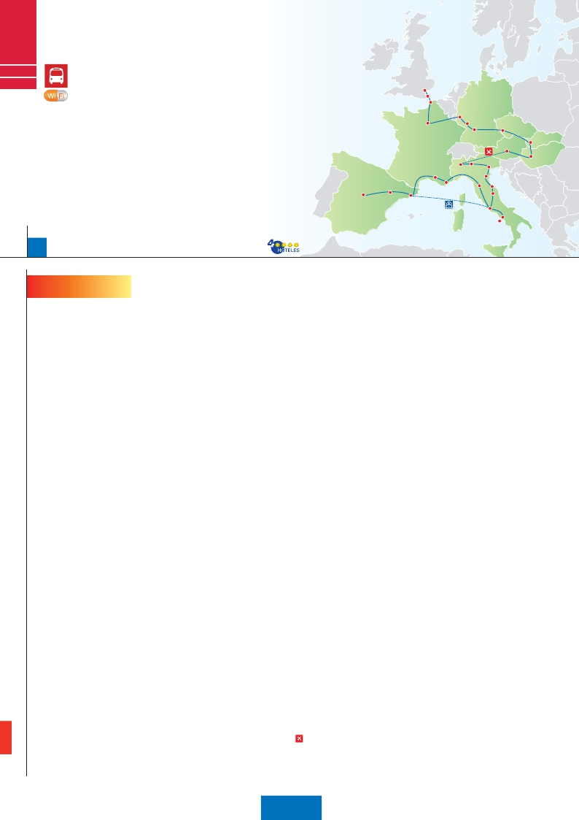

**Londres**

**Madrid**

**París**

RONDA EUROPEA (Viena-Milán en avión)

**C26**

**C27**

**3** Londres,**3** París,**1** Frankfurt,**2** Praga,**2** Budapest,

**3** Viena,**1** Milán,**2** Venecia,**1** Florencia,

**3** Roma,**1** Niza,**1** Barcelona,**2** Madrid

Londres

Dover

Calais

Ruta Romántica

**Además de las visitas panorámicas de Londres, París, Frankfurt, Praga, Budapest , Viena, Venecia,**

•

•

•

•

•

•

•

•

Frankfurt

París

Verona

Montpellier

Niza     Pisa

**Florencia, Roma , Barcelona y Madrid (según opción), se incluyen las siguientes visitas:**

Paseo por Montmartre y París Iluminado

Subida a la Torre Eiffel y paseo en barco por el Sena

Crucero por el Rhin. Degustación de cerveza en Frankfurt.

Cena típica en la famosa cervecería U Fleku.

Cena amenizada en una taberna de Grinzing.

Crucero por la laguna veneciana. Visita Verona, Padua y Asís.

Visita a una fábrica de cristal de Murano.

Paseos incluidos por Londres, Roma y Madrid.

Madrid

Zaragoza

Barcelona

Praga

Nuremberg

Viena

Milán

Venecia

Padua

Florencia

Asís

Roma

Nápoles

Capri

Bratislava

Budapest

26

días, 12 comidas y 27 visitas ...  desde

3.535 $

**(1)**

26 días

Inicio: Londres

Fin: Madrid

**DÍA 1.** (Lunes)**LONDRES**

Llegada a Londres, asistencia en el aeropuerto y

traslado al hotel. Tiempo libre. Alojamiento.

**DÍA 2.** (Martes)**LONDRES**

Desayuno buffet. Por la mañana efectuaremos

la visita panorámica de la ciudad, admirare-

mos el Palacio Real, el Palacio de Westminster,

una impresionante edificación neogótica dora-

da, actual centro político de Gran Bretaña y de

la Commonwealth. La famosa Torre del Reloj,

uno de los monumentos más fotografiados de

Londres, más conocida como el «Big Ben»; El

Palacio de Buckingham, residencia oficial de la

monarquía británica. Resto del día libre. Paseo

incluido con nuestro guía por el Soho. Aloja-

miento.

**DÍA 3.** (Miércoles)**LONDRES**

Desayuno buffet. Día libre en la ciudad más

cosmopolita del mundo, tiempo para efectuar

compras y visitas de interés. El primer alto en el

camino para los adictos a las compras pasa por

Oxford Street, Regent Street y Bond Street. En

estas calles encontrará grandes almacenes

como Selfridges y Mark & Spencer, además de

marcas internacionales de grandes diseñado-

res. Quien visite Londres, no puede olvidar Ha-

rrods, conocido mundialmente por la calidad de

sus productos y de su incomparable servicio de

atención al cliente. Asimismo, le proponemos vi-

sitar opcionalmente el castillo de Windsor. Alo-

jamiento.

**DÍA 4.** (Jueves)**LONDRES-PARÍS**

Desayuno buffet. Salida hacia Dover, cruce del

Canal de la Mancha en ferry y continuación en

bus hasta París. Llegada, asistencia y traslado al

hotel. Tarde libre. Paseo incluido a París Ilumi-

nado. Alojamiento.

**DÍA 5.** (Viernes)**PARÍS**

Desayuno buffet. Iniciaremos con la visita pa-

norámica de la ciudad, donde veremos: La Ca-

tedral de Nôtre Dame, pieza maestra del arte

medieval; el Barrio Latino; la Sorbona, el Pante-

ón de los hombres ilustres donde se encuentra

el mausoleo de Napoleón; el Palacio y los Jardi-

nes de Luxemburgo; la Torre Eiffel símbolo de

parís y de Francia; la Plaza de la Concordia, la

Plaza Etoile con el Arco del Triunfo, Plaza

Vendôme, La Opera Garnier, etc. A continua-

ción, embarque en el Puerto de Lena para dar

un paseo en barco por el Sena. Después subi-

remos al 2º piso de la famosa Torre Eiffel. Ter-

minaremos el día con un recorrido a pie por el

barrio de Montmartre, la Plaza de Tertre con

sus retratistas y el Sagrado corazón. Aloja-

miento.

**DÍA 6.** (Sábado)**PARÍS**

Desayuno buffet. Día libre. Ofrecemos la posi-

bilidad de efectuar alguna visita opcional:

• Palacio de Versalles: Destacan sus bellos

jardines y fuentes y su maravilloso Salón de los

Espejos.

• Museo del Louvre: Una de las mayores pina-

cotecas del mundo, celoso guardián de la sonri-

sa de la Mona Lisa

**DÍA 7.** (Domingo)**PARÍS-**

**Crucero por el Rhin-FRANKFURT**

Desayuno buffet. Salida hacia Boppard. Aquí

embarcaremos en el crucero (incluido) que nos

conducirá por la parte más bonita del Rhin pu-

diendo admirar la Roca Loreley. Desembarque y

continuación del viaje hasta Frankfurt, centro fi-

nanciero y comercial de Alemania. Visita pano-

rámica (incluida). Concluiremos el paseo con

una degustación de cerveza. Cena y aloja-

miento.

**DÍA 8.** (Lunes)**FRANKFURT-NUREMBERG-**

**PRAGA**

Desayuno buffet. Salida hacia Nuremberg, an-

tigua capital imperial y una de las ciudades más

históricas. Tiempo libre. A continuación seguire-

mos nuestro viaje hacia Praga, capital de la Re-

pública Checa. Llegada, cena y alojamiento.

**DÍA 9.** (Martes)**PRAGA**

Desayuno buffet. Por la mañana realizaremos

una visita panorámica de la ciudad. Veremos:

la Plaza de la República, donde se encuentra

una de las más antiguas torres de Praga: la To-

rre de la Pólvora y la Casa Municipal, la Plaza de

Wenceslao, la más grande de las tres gigantes-

cas plazas construidas por Carlos IV para su

ciudad nueva (Nove Mesto). Continuaremos ha-

cia el puente de Carlos, uno de los símbolos de

la ciudad del siglo XIV. Seguiremos paseando

por los lugares más destacados de Stare Mesto

(Ciudad Vieja). Por la tarde, opcionalmente, po-

dremos realizar la visita artística. Finalmente

nos despediremos de Praga asistiendo a la más

famosa de sus cervecerías, el U-Fleku, donde

cenaremos y degustaremos su famosa cer-

veza.

**DÍA 10.** (Miércoles)**PRAGA-BRATISLAVA-**

**BUDAPEST**

Desayuno buffet. A primera hora de la maña-

na salida hacia Brno. A continuación tiempo li-

bre para visitar la Plaza de la Libertad, la Fuen-

te Barroca y el Ayuntamiento viejo. Continua-

ción del viaje hasta Bratislava, capital de Eslo-

vaquia. Llegada y visita panorámica de la ciu-

dad. Salida hacia Budapest. Llegada cena y

alojamiento.

**DÍA 11.** (Jueves)**BUDAPEST**

Desayuno buffet. Estancia en media pensión.

Por la mañana realizaremos la visita panorámi-

ca: en la orilla derecha del Danubio se encuen-

tra el centro Histórico, Buda: veremos el Bastión

de los Pescadores, la Iglesia de Matías, etc. A

continuación cruzaremos el río danubio para vi-

sitar Pest, la parte comercial de la ciudad. Al-

muerzo. Por la tarde los que lo deseen podrán

realizar un Paseo opcional en barco por el Da-

nubio. Esta noche les Ofrecemos la posibilidad

de hacer un recorrido nocturno por Budapest

iluminado y participar en una cena zíngara

(opc.). Alojamiento.

**DÍA 12.** (Viernes)**BUDAPEST-VIENA**

Desayuno buffet. Salida hacia la frontera aus-

triaca. Llegada a Viena, almuerzo, asistencia y

traslado al hotel. Visita panorámica. En nuestro

recorrido nos encontraremos con el Palacio Im-

perial, residencia de los emperadores, el Palacio

de Bellvedere, lugar grandioso y de tremendo

prestigio en el país y en su capital, el conjunto

artístico consta de los dos palacios Belvedere,

convertidos en museo y de otro llamado Sch-

warzenberg, transformado en hotel. La Iglesia

Votiva, la Ópera, el museo de Bellas Artes, los

monumentos a Goethe, Schiller y Mozart, la

Universidad, etc. Alojamiento.

**DÍA 13.** (Sábado)**VIENA**

Desayuno buffet. Por la mañana podrán reali-

zar opcionalmente la visita artística de la ciu-

dad, conoceremos las dependencias del magní-

fico edificio que alberga la Ópera más

importante de Viena.Tarde libre. . A continuación

iremos a Grinzing, bello pueblo de vinicultores,

donde efectuaremos la cena incluida en una de

sus típicas tabernas. Regreso a Viena y aloja-

miento.

**DÍA 14.** (Domingo)**VIENA**

Desayuno buffet. Día libre para seguir pasean-

do y visitando Viena. Alojamiento.

**DÍA 15.** (Lunes)**VIENA-MILÁN**

Viaje en avión

Desayuno buffet. A la hora indicada traslado al

aeropuerto para tomar vuelo con destino Milán

(vuelo no incluido). Llegada, asistencia en el ae-

ropuerto y traslado al hotel. Cena y alojamiento.

**DÍA 16.** (Martes)**MILÁN-VERONA-VENECIA**

Desayuno buffet. Mañana libre donde podrá vi-

sitarla Galería Víctor Manuel; “El Duomo’’ (la Ca-

tedral gótica más grande de Italia), el Castillo Sf-

forza, etc. Salida hacia Verona, la ciudad de

Romeo y Julieta. Tiempo libre para visitar la

casa de Julieta, situada cerca de Piazza Erbe,

una compacta casona medieval con su típico

balcón. Asimismo podrá visitar la Piazza Brà,

con su gloriosa Arena Romana del siglo I, la ter-

cera estructura de esta clase, por tamaño, de

todo el mundo. Continuación del viaje hasta Ve-

necia. Cena y alojamiento. Opcionalmente po-

dremos realizar una visita a Venecia de noche.

**DÍA 17.** (Miércoles)**VENECIA**

Desayuno buffet. Por la mañana, traslado ha-

cia la Plaza de San Marcos, efectuaremos un

crucero incluido por la laguna veneciana entre

bellísimas vistas. Empezaremos nuestra visita

panorámica incluida por la impresionante Pla-

za de San Marcos, en la que se reúne arte grie-

go, medieval, bizantino y veneciano, formando

un maravilloso conjunto arquitectónico con la

Basílica de San Marcos, la Torre del Reloj, el

puente de los Suspiros, Campanille y el Palacio

Ducal. Visita a una fábrica de cristal de Mura-

no. Resto del tiempo libre en esta ciudad asen-

tada sobre 118 islas en el mar Adriático. Acon-

sejamos pasear por sus típicas callejuelas

hasta el Puente Rialto y efectuar un paseo en

góndola (opcional) por los típicos canales ve-

necianos. Cena y alojamiento.

**DÍA 18.** (Jueves)**VENECIA-PADUA-**

**FLORENCIA**

Desayuno buffet. Salida hacia Padua, ciudad

universitaria, donde destaca su magnífica Pla-

za Prato Della Valle y la Basílica de San Anto-

nio. Construida para albergar el sepulcro San-

to. Continuación hasta Florencia, donde

realizaremos la visita panorámica de la ciu-

dad incluida. Tras los pasos de Leonardo y Mi-

guel Angel, nos acercaremos a conocer las

claves del Renacimiento. En la Catedral de

Santa María de las Flores, contemplaremos su

magnífica cúpula del arquitecto Bruelleschi. Vi-

sitaremos también la Plaza de Signoria, el Pa-

lacio de Gobierno de los Medici y el Campanille

de Giotto. Resto del día libre. Opcionalmente

podrá visitar los Museos Florentinos y la

Academia. Cena y alojamiento.

**DÍA 19.** (Viernes)**FLORENCIA-ASÍS-ROMA**

Desayuno buffet. Salida hacia Asís. Visitaremos

la Basílica de San Francisco. Continuación del

viaje hasta Roma. Presentamos la capital del Ti-

**356** PANAVISIÓN

22

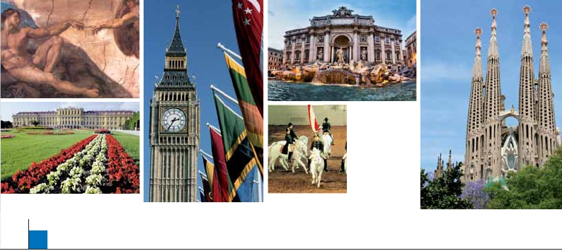

días, 12 comidas y 24 visitas ...  desde 3.085 $

22 días

Inicio: Londres

Fin: Roma

**FECHAS DE INICIO LONDRES**

• 2016

ber con una visita panorámica en autobús ha-

cia el corazón de la Roma antigua, conociendo

la Isla Tiberina, el Trastevere, las colinas de Aveti-

no y Palatino. Veremos también el Coliseo, el Cir-

co Máximo, el Arco del Triunfo de Constantino,

Teatro de Marcelo, Castillo de Santo Angel, la fa-

mosísima Plaza de Venecia y las escaleras del

Campidoglio, la más famosa de las sietes colinas

de la ciudad de Roma. Por la tarde tendremos

opcionalmente la visita de Roma Barroca; reco-

rrido por las principales plazas de la ciudad, visi-

tando la famosa Fontana de Trevi, Panteón y la

espectacular Plaza Navona. Paseo incluido por

el Trastévere. Cena y alojamiento.

**DÍA 20.** (Sábado)**ROMA**

Desayuno buffet. Hoy tenemos una visita op-

cional interesantísima a los Museos Vaticanos,

Capilla Sixtina y el interior de la Basílica de

San Pedro. Comenzaremos con la visita (opcio-

nal) a los Museos Vaticanos, y la capilla Sixtina,

gran obra maestra de Miguel Angel, con todos

sus frescos restaurados. Después pasaremos a

la Basílica de San Pedro, de ella destaca impo-

nente su cúpula, obra maestra de Miguel Angel.

En su interior se conservan preciosísimos teso-

ros, entre ellos está la “Piedad” de Miguel Angel,

y el Baldaquino de Bernini, para terminar en la

magnífica Plaza del Vaticano. Asimismo tendrá

oportunidad de visitar por su cuenta las Basíli-

cas Mayores y Catacumbas, lugar de refugio y

culto de los primeros cristianos. Resto del día li-

bre. Cena y alojamiento.

**DÍA 21.** (Domingo)**ROMA**

**(Excursión opcional a Nápoles y Capri)**

Desayuno buffet. Excursión opcional de todo

el día a Nápoles y Capri. Salida por la mañana

en autocar hacia Nápoles. En Nápoles tomare-

mos el barco que nos llevará a la isla de Capri.

Paseo por Capri y visita a los magníficos jardi-

nes de Augusto. Almuerzo en un restaurante.

Tiempo libre para recorrer las elegantes calles,

las mejores tiendas, las exclusivas joyerías y la

famosa Piazzetta con sus antiguas cafeterías,

todo ello confirma la fama de Capri como “Perla

del Mediterráneo”. Al final de la tarde regresare-

mos a Nápoles Existe la posibilidad de visitar

también Pompeya (opcional). Con el guía local

visitaremos los restos de esta colonia romana

que el volcán Vesubio sepultó. Pasearemos por

sus empedradas calles, y conoceremos mejor la

vida de estos pompeyanos que vivieron hace

casi 2.000 años. Alojamiento.

• A partir del día 22 tenemos dos opciones

de viaje para continuar hasta España:

**OPCIÓN BUS**

**DÍA 22.** (Lunes)**ROMA-PISA-NIZA**

Desayuno buffet. Salida hacia Pisa, llegada y

visita a la Plaza de los Milagros. Continuación del

viaje hacia Niza. Llegada. Alojamiento.

**DÍA 23.** (Martes)**NIZA-MONTPELLIER-**

**BARCELONA**

Desayuno buffet. Salida hacia Montpellier.

Continuación hasta Barcelona. Llegada y visita

de la ciudad, recorreremos los lugares más típi-

cos y pintorescos de Barcelona, como la Sagra-

da Familia (obra maestra de Gaudí), el Paseo

de Gracia, Plaza de Cataluña (centro neurálgico

de la ciudad), las Ramblas (emblemático paseo

de la ciudad que discurre entre la Plaza de Ca-

taluña y el puerto antiguo), etc. Al final de la tar-

de traslado al hotel. Alojamiento.

**DÍA 24.** (Miércoles)**BARCELONA-**

**ZARAGOZA-MADRID**

Desayuno buffet. Salida hacia Zaragoza. Visita

panorámica de la Basílica del Pilar y continua-

ción del viaje hacia Madrid. Paseo incluido por

la Plaza Mayor. Alojamiento.

**DÍA 25.** (Jueves)**MADRID**

Desayuno buffet. Hoy realizaremos la visita

panorámica de la ciudad. Recorreremos el Pa-

seo de la Castellana, la Puerta del Sol, etc. Res-

to del día libre. Alojamiento.

**DÍA 26.** (Viernes)**MADRID**

Desayuno buffet. A la hora indicada traslado al

aeropuerto. Fin del viaje y de nuestros servicios.

**OPCIÓN BARCO**

**DÍA 22.** (Lunes)**ROMA-BARCELONA**

Desayuno buffet. Traslado a Civitavechia y em-

barque en el Barco Grimaldi Lines con destino

Barcelona. Día y noche a bordo. Acomodación

en camarote doble.

**DÍA 23.** (Martes)**BARCELONA**

Día de Crucero

Desayuno incluido. Día de navegación hasta

las 18.30 horas que llegaremos a Barcelona.

Tiempo libre en el barco para disfrutar de sus

maravillosas instalaciones. Desembarque y Alo-

jamiento.

**DÍAS 24 y 25** (Miércoles-Jueves)

Idénticos a la opción bus descrita más arriba.

**DÍA 26.** (Viernes)**MADRID**

Desayuno buffet. A la hora indicada traslado al

aeropuerto. Fin del viaje y de nuestros servicios.

Este Itinerario de 22 días es idéntico al viaje

de 26 días descrito en estas 2 páginas, ex-

cepto los cinco últimos días, ya que este

tour finaliza el día 22 en Roma, con el tras-

lado al aeropuerto.

**INCLUIDO EN EL TOUR**

l Traslados: Aeropuerto-hotel-aeropuerto

l Guía correo y asistencia

l Autopullman para el recorrido terrestre

l Alojamientos en hoteles previstos o

similares

l Comidas: 12 comidas principales

(según opción). Bebidas no incluidas

l Visitas con guía local: Madrid,

Londres, París, Praga, Budapest ,

Viena, Venecia, Florencia, Roma.

l Visitas explicadas por nuestro guía:

Frankfurt, Nuremberg, Verona, Padua,

Asís, Pisa, Niza, Barcelona, Zaragoza.

l Otros atractivos incluidos: Subida a

Torre Eiffel, paseo en barco por el Sena,

paseo por Montmartre y París

Iluminado paseo y degustación de

cerveza en Frankfurt, Crucero por el

Rhin

l Seguro de viaje

**HOTELES previstos o similares**

Londres:  Royal National ***        Centro

Thistte Barbican ***       Ciudad

París     Mercure La Defense****    Ciudad

Residhome Milenaire****   Ciudad

Frankfurt  Novotel City****          Ciudad

Praga    Holiday Inn Congress****   Ciudad

Clarions Congres****      Ciudad

Duo/Olympik I****        Ciudad

Budapest Arena/Budapest ****      Ciudad

Viena    Vienna South ****        Ciudad

Eurostars Viena****       Ciudad

Milán     Contessa Jolanda****     Ciudad

Milano Niguarda****       Brasso

Venecia   Villa Fiorita****         Monastier

Brioni / Colombo ****      Jesolo

Florencia  Delta Florence****      Calenzano

The Gate****           Sesto F.

Raffaello****            Ciudad

Roma    NH Midas/C.Colombo****  Ciudad

Niza     Apogia***              Ciudad

Barcelona City Park St. J***        Periferia

Madrid   Rafael Hoteles****        Ciudad

Exe Moncloa****         Ciudad

Marzo         14  21  28

Abril           4  11  18  25

Mayo          2   9  16  23  30

Junio          6  13  20  27

Julio           4  11  18  25

Agosto         1   8  15  22  29

Septiembre     5  12  19  26

Octubre        3  10  17  24  31

Noviembre      7  14  21  28

Diciembre      5  12  19  26

• 2017

Enero          2   9  16  23  30

Febrero        6  13  20  27

Marzo          6

n T. Baja n T. Media n T. Alta n T. Extra

Temporada Extra coincide con la Copa de Europa de Fútbol

**PRECIOS POR PERSONA $ USA en hab. doble**

Viaje 26 días, bus

n Temporada Baja:..............................   3.535

n   »   Media: ...........................   3.670

n   »   Alta:..............................   3.865

n   »   Extra:............................   3.995

Spto. habitación individual....................    1.750

Viaje 26 días, barco

n Temporada Baja:..............................   3.755

n   »   Media: ...........................   3.960

n   »   Alta:..............................   4.095

n   »   Extra:............................   4.285

Spto. habitación individual....................    1.820

Viaje 22 días

n Temporada Baja:..............................   3.085

n   »   Media: ...........................   3.235

n   »   Alta:..............................   3.400

n   »   Extra:............................   3.560

Spto. habitación individual....................    1.470

Bono de anulación sin gastos..............       30

•**NOCHES EXTRAS precio por persona en AD**

Spto.

Ciudad      T. Baja T. Media T. Alta T. Extra Indiv.

Londres.......  100   105   120   105   60

Roma..........    65    70    90    70   50

Madrid .........    60    60    70    60   50

**NOTAS**

Ver notas en págs. 349 y 353

**EXTENSIONES**

Madrid ....................  3 d / 2 n desde 280 $ ver pág. 413

Lisboa .....................  3 d / 2 n desde 320 $ ver pág. 414

Andalucía y Toledo . 5 d / 4 n desde 620 $ ver pág. 415

**357** PANAVISIÓN